
Društvo za zaščito živali Pomurja
Novice – POLETJE 2021
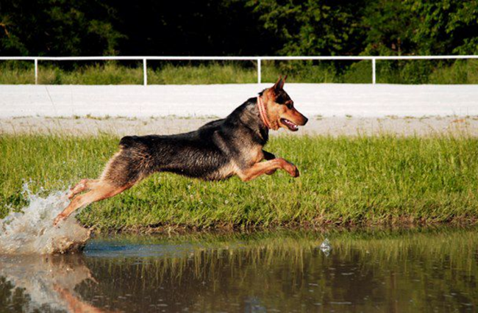
POLETNA VROČINA
Poletna vročina je za vse živali naporna, za nekatere pa je lahko smrtno nevarna!
- ŽIVALI OMOGOČITE DOSTOP DO SENCE!
Živali, ki so privezane ali zaprte na soncu, so obsojene, da trpijo na vročini. Sonce se čez dan premika in če je žival zjutraj v senci, ni nujno, da je tudi čez dan.
- SVEŽA PITNA VODA NAJ BO VEDNO NA VOLJO!
Živali si VODO lahko razlijejo, zato jo večkrat na dan preverimo in jo vsaj enkrat dnevno zamenjamo. Prilagodimo tudi HRANJENJE: živali so pogosto manj ješče, zato količinsko in kalorično zmanjšamo obrok, hranimo bolj zgodaj zjutraj in pozno večer, najbolje z briketirano hrano, ki se ne pokvari.
- SPREHODE IN DRUGE FIZIČNE AKTIVNOSTI OMEJITE NA JUTRANJE IN VEČERNE URE!
Če je asfalt prevroč lahko enostavno preverite tako, da položite roko ali boso nogo na asfalt in počakate 30 s. Če ne zdržite, je asfalt prevroč! Če se kuža rad kopa, mu omogočimo hlajenje v vodi.
- NIKOLI NE PUŠČAJTE ŽIVALI V ZAPRTEM, PARKIRANEM AVTOMOBILU!
Četudi je avto parkiran v senci, še vedno lahko doseže visoke temperature! Ko se avto segreje, deluje kot pečica. Niti za 10 min ne smemo pustiti živali v avtu, saj lahko pride do toplotnega udara! Če vidite žival v avtu, ki ima znake vročinskega udara, takoj pokličite policijo na 113!
- ŽIVALI SLABO PRENAŠAJO VROČINO ZATO SO POGOSTO ŽRTVE TOPLOTNIH UDAROV!
Toplotni udar prepoznamo po: sopenju, slinjenju, hitrem dihanju, krčih in nezavesti. V tem primeru žival takoj premaknemo v senco, v zračen prostor in jo po telesu postopoma ohladimo z vodo. Nato pokličemo veterinarsko pomoč.
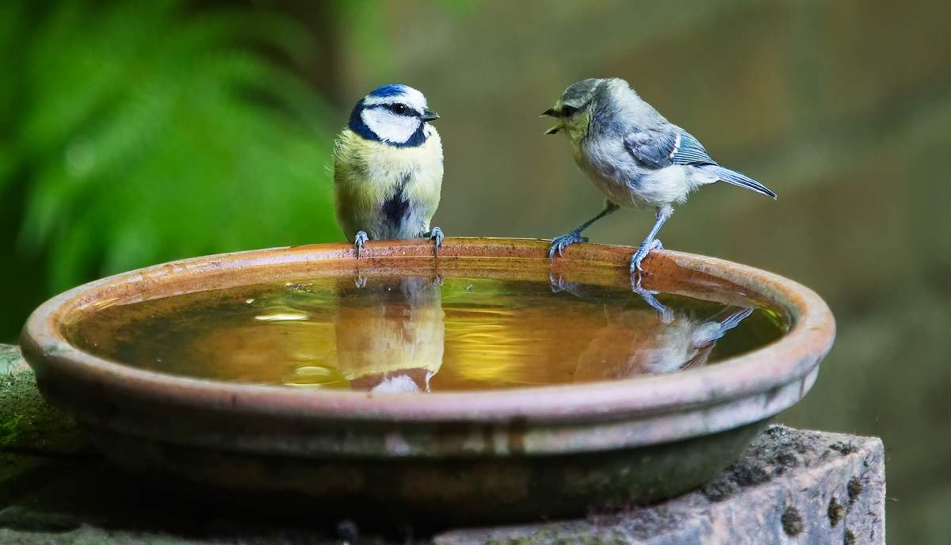
NE HRANIMO VODNIH PTIC
Poleti se je prijetno zadrževati ob vodi, kjer pogosto domujejo ali se zadržujejo ptice in katere, z dobrimi nameni, pogosto tudi hranimo.
Vedeti moremo, da jim s tem tudi škodimo:
- Kruh ni primerna hrana za ptice, saj je zelo predelano živilo, ki nima dovolj hranil za zdrav razvoj. Prav tako kruh s razkrajanjem onesnažuje vodo (manj kisika) in s tem slabša njihovo okolje.
- Če že želimo hraniti ptice, uporabimo: svežo zelenjavo/sadje, narezano na koščke, semena ali žita.
- Poleti je hrane za ptice v naravi dovolj in za njihovo preživetje je pomembno, da vdržujejo to veščino. Semena jim raje nastavljamo pozimi, ko same težje najdejo hrano, v vročih sušnih obdobjih pa jim raje nastavimo vodo.
NIČ KRIVI ZAPORNIKI
Že kar nekaj let opažamo, da se na terenu povečuje število psov v boksih. Vedno več je takih, ki so popolnoma brez izpustov! Verige se obravnava kot nekaj slabega, medtem, ko so boksi povsem sprejemljivi. Pa niso! Velikokrat pomenijo še slabše življenjske pogoje za pse, saj imajo večkrat manj površine za gibanje, manj možnosti umika v senco, manj stika z ljudmi in drugimi živalmi.
Psov, NIČ KRIVIH ZAPORNIKOV, ki so povsem brez izpustov in dobesedno prestajajo doživljenjski zapor, smo videli PREVEČ. Najbolj nerazumljivi so primeri, ko so živali zaprte/privezane na ograjenih dvoriščih.
Preden pripeljete žival v svoj dom, dobro premislite, če imate pogoje, dovolj časa in volje ter kakšna žival je primerna za vas.

Z novim Zakonom o zaščiti živali se predvidoma prepoveduje privezovanje psov (ostajajo določene izjeme: kmetije, začasen privez, sprehodi ...). Psu, ki biva zunaj, omogočite:
- Ograjeno dvorišče ali vsaj z ogrado omejen del zelenice (min. 25 m²)
- Pesjak je primeren samo za začasno obliko bivanja
- 2x dnevno mu omogočite sprehod/gibanje na prostem, v skupnem času vsaj uro in pol
- Čim več časa preživite z njim: psi, ki so v naši bližini so bolj umirjeni in socializirani
Če potrebujete pomoč pri vpostavitvi primernega bivališča (ograde) ali pri socializaciji psa, se lahko obrnete na nas. Pripravljeni smo pomagati, da skupaj lažje najdemo primerno rešitev.
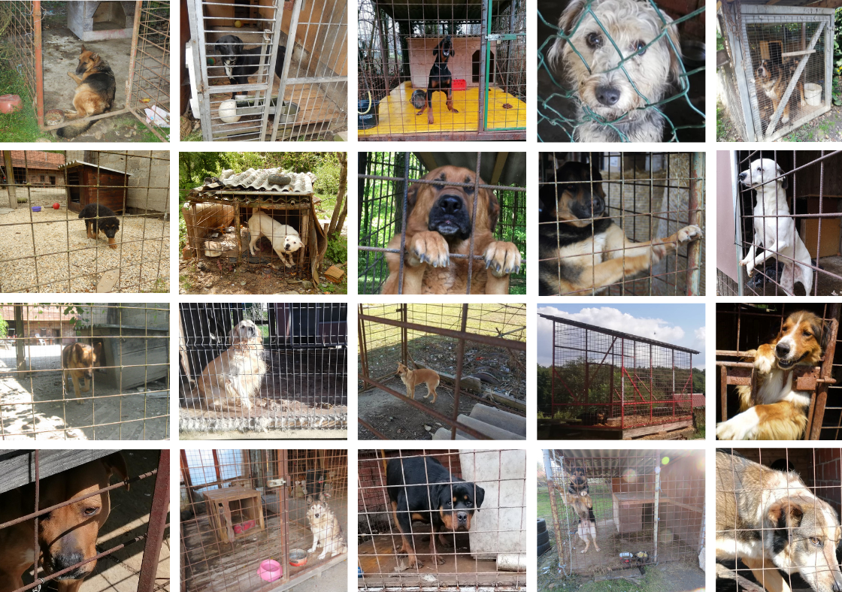
Na fotografiji PSI ZAPORNIKI (majhen delček njih), na katere smo naleteli v zadnjih letih dela na terenu.

